

**SEKOLAH KOMPUTERAN**

**FAKULTI KEJURUTERAAN**

UHIT2302-38 PEMIKIRAN SAINS DAN TEKNOLOGI (SCIENCE AND TECHNOLOGY THINKING)

**SESI DIALOG BERSAMA YAB TUN DR. MAHATHIR MOHAMAD DI COLUMBIA UNIVERSITY**

JURUSAN : COMPUTER NETWORK AND SECURITY

KOD KURSUS : 1SECR

SEKSYEN : 38

NAMA : NUR MINHALINA BINTI ABDUL RAZAK

NO.MATRIK : A19EC0138

NAMA

PENSYARAH : PROFESSOR MADYA DR. SULAIMAN BIN KADIKON

TARIKH HANTAR : RABU, 27 NOVEMBER 2019

**ISI KANDUNGAN**

1. 0 Pendahuluan………………………………………………………………………..3

2.0 Biografi Tun Dr. Mahathir………………………………………………………….3

3.0 Latar Belakang Universiti Columbia……………………………………………….4

4.0 Ulasan………………………………………………………………………………

4.1 Isu Kemanusiaan Di Rohingya……………………………………………….5

4.2 Peranan China Dalam Membentuk Asia……………………………………...6

4.3 Jurang Perbezaan Antara Golongan Kaya Dan Miskin……………………….7

4.4 Isu Holocaust…………………………………………………………………..8

5.0 Kesimpulan…………………………………………………………………………9

6.0 Lampiran……………………………………………………………………………

6.1 Rujukan……………………………………………………………………….10

6.2 Gambar………………………………………………………………………..11

**1.0 PENDAHULUAN**

25 September 2019- Sebuah Forum Pemimpin Dunia telah diadakan di Columbia University di New York. Perdana Menteri Malaysia iaitu Tun Dr. Mahathir Mohamad telah menghadirkan diri untuk menyampaikan ucapan beliau kepada pelajar-pelajar Columbia Universitiy. Forum ini merupakan sebuah Perhimpunan Agung Pertubuhan Bangsa-Bangsa Bersatu (PBB) bagi sesi ke-74.

Forum yang dibahaskan oleh Tun Dr. Mahathir adalah bertajuk “Kedaulatan Undang-undang dan Multilateralisme.”. Malaysia yang terkenal dengan masyarakat yang berbilang kaum ini semestinya menjadi tanda tanya kepada pelajar antarabangsa tentang bagaimana Tun Dr. Mahathir sebagai Perdana Menteri Malaysia buat kali yang kedua dalam menjaga perpaduan antara kaum dan kedaulatan Malaysia.

**2.0 BIOGRAFI TUN MAHATHIR**

Tun Dr Mahathir Mohamad atau lebih dikenali sebagai Tun M ialah seorang ahli politik dan merupakan Perdana Menteri Malaysia yang ketujuh. Beliau dilahirkan di Alor Setar, Kedah pada tanggal 10 Julai 1925. Sebelum ini, beliau pernah memegang jawatan Perdana Menteri Malaysia yang keempat pada tahun 1981 hingga 2003 sehingga digelar Bapa Pemodenan pada ketika itu. Tempoh pemerintahan beliau selama 22 tahun itu telah menjadikan beliau perdana menteri yang paling lama memimpin sesebuah negara dalam sejarah Malaysia dan Asia Tenggara.

Beliau yang dahulunya mengetuai Barisan Nasional telah menubuhkan sebuah parti iaitu Parti Pribumi Bersatu Malaysia (PPBM) pada 9 September 2016 untuk menandingi Barisan Nasional akibat kelemahan kerajaan Barisan Nasional dalam menguruskan ekonomi negara pada masa itu. Pada tahun 2018, PPBM dan juga parti-parti bersekutunya telah memenangi Pilihan Raya Umum ke-14 dan beliau telah menjadi Perdana Menteri Malaysia pada usia 93 tahun.

**3.0 LATAR BELAKANG UNIVERSITI COLUMBIA**

Columbia University ditubuhkan pada tahun 1754 sebagai King's College oleh piagam kerajaan Raja George II dari England. Tapak di New York City di Gereja Trinitas halaman, Wall Street di pulau Manhattan dipilih oleh kerana sebahagiannya dipengaruhi pemimpin agama gereja. Pemegang amanah Columbia College, di bawah bimbingan Seth Low telah meluluskan nama baharu bagi universiti secara amnya, Universiti Columbia di bandaraya New York pada tahun 1896.

Columbia merupakan institusi pengajian tinggi tertua di New York dan kelima tertua di Amerika Syarikat. Universiti ini telah berjaya menduduki tempat ke-3 sebagai kolej terbaik di Amerika Syarikat oleh U.S News dan World Report selepas Princeton dan Harvard. Kolej ini mempunyai sistem pendidikannya yang tersendiri dan merupakan salah satu kolej mempunyai kawalan yang ketat dari segi kemasukan pelajar.

**4.0 ULASAN**

**4.1** **ISU KEMANUSIAAN DI ROHINGYA**

Pertama sekali isu yang dibahaskan oleh Tun Dr. Mahathir adalah tentang tindakan yang dilakukan oleh Malaysia tentang isu kemanusiaan di Rohingya. Isu ini menjadi satu isu yang besar kerana kekejaman yang berlaku terhadap etnik Rohingya disebabkan rakyat Myanmar yang enggan menolak kerajaan junta pentadbiran Aung San Suu Kyi. Hal ini menyukarkan lagi usaha penghantaran pulang etnik Rohingya ke Rakhine.

Beliau menegaskan bahawa Pertubuhan Bangsa-Bangsa Bersatu (PBB) berperanan untuk menyelesaikan krisis ini. Jelasnya, negara-negara yang berkepentingan dalam isu ini tidak akan sama sekali menghantar tentera dan menyerang Myanmar seperti yang dilakukan Amerika Syarikat terhadap Saddam Hussein di Iraq.

“Jika Myanmar kata jangan masuk ke negaranya, jangan masuk. Tidak boleh, kerana ia salah”.Hal ini menunjukkan kelemahan PBB dalam menangani isu ini sedangkan kerajaan Myanmar menjalankan pemerintahan diktator dengan menindas dan melakukan kekejaman kepada rakyatnya dan kita sebagai penduduk dunia tidak mampu berbuat apa-apa.

Menurut Tun Dr. Mahathir , walaupun dunia sering bercakap dan mengutamakan soal kemanusiaan, penghapusan peperangan,dan keamanan sejagat , namun tiada tindakan yang mampu dilakukan tatkala sesebuah negara sedang melakukan kekejaman terhadap rakyatnya.

**4.2 PERANAN CHINA DALAM MEMBENTUK ASIA**

Seterusnya,Tun Dr. Mahathir menyatakan pandangan beliau tentang bagaimana negara China berperanan dalam membentuk sebuah hubungan yang harmoni dengan negara-negara Asia. Beliau menegaskan bahawa negara China adalah sebuah negara yang mempunyai kuasa yang besar dan mempunyai pengaruh yang kuat.Pada zaman sebelum kemerdekaan negara Malaysia, Tanah Melayu telah dijajah oleh pelbagai kuasa besar asing seperti Portugis,British dan Jepun.Oleh itu , Tanah Melayu yang majoriti penduduknya terdiri daripada orang Melayu sudah makan garam dengan penjajahan.

Tun Dr.Mahathir menegaskan bahawa orang Melayu pada masa kini tidak akan lagi dijajah oleh negara lain kerana beliau berpendapat bahawa orang Melayu kini telah belajar dari kesilapan lalu. Mereka juga telah memperbaiki diri untuk berhadapan dengan negara yang kuat pada era globalisasi ini. Dalam menjaga hubungan baik antara Malaysia dan China, Tun Dr. Mahathir menyatakan bahawa Malaysia tidak sama sekali mempunyai hasrat untuk berperang dengan China,malah ingin mengadakan hubungan diplomatik untuk meningkatkan lagi ekonomi negara masing-masing.

Menurut beliau lagi, China menyatakan bahawa Laut China Selatan yang menjadi penghubung kepada beberapa buah negara itu adalah milik mereka.Kenyataan itu tidak menjadi penghalang kepada negara-negara lain untuk menjalankan kegiatan ekonomi mereka .Hal ini kerana, China masih membenarkan kapal-kapal dari negara lain melalui perairan mereka kerana mereka juga akan mendapat manfaat hasil dari keputusan mereka itu.

Tun Mahathir mengakhiri ulasannya dengan berharap bahawa tindakan untuk tidak membantah tuntutan mereka akan memberi lebih banyak manfaat serta peluang kepada Malaysia untuk memajukan ekonomi negara dengan lebih pesat lagi pada masa hadapan.

**4.3 JURANG PERBEZAAN ANTARA GOLONGAN KAYA DAN MISKIN**

Kerajaan Malaysia akan lebih peka dalam mengendalikan pemberian kontrak dan peluang kepada peniaga Bumiputera bagi menangani isu ketirisan dasar kuota, jelas Tun Dr. Mahathir Mohamad. Beliau menegaskan bahawa pendirian itu harus diambil supaya setiap kontrak yang diberi kepada pihak berkaitan dilaksanakan mengikut garis panduan dan sekiranya gagal, ianya boleh ditarik balik.

Berdasarkan kejayaan Malaysia dalam menyelesaikan masalah ketegangan kaum, Perdana Menteri berkata, isu sedemikian sering tercetus apabila wujudnya jurang perbezaan antara golongan miskin dan kaya. Menurut beliau lagi, situasi berkenaan berpotensi menjadi lebih kritikal apabila ia melibatkan kaum yang berbeza sehingga mengundang risiko berlakunya keganasan.

Oleh itu, ‘kunci’ perubahan yang perlu dirintis adalah bukan daripada identiti kaum seseorang itu, sebaliknya prestasi ekonomi mereka. Misalnya, kelompok yang lemah harus dibantu dan diutamakan supaya dapat bersaing dengan komuniti yang kaya. Itu adalah anatara langkah kita menerusi dasar tindakan pengukuhan. Golongan miskin ini lazimnya sukar untuk meningkatkan ekonomi mereka oleh kerana tidak didedahkan dengan peluang-peluang di pasaran serta mereka tidak mempunyai kemahiran dan modal bagi mengembangkan ekonomi mereka.

**4.4 ISU HOLOCAUST**

Tun Dr Mahathir digelar anti-Yahudi dan ini telah menyebabkan sesi soal jawab menjadi hangat. Ketika forum tersebut berlangsung, seorang pelajar telah bangun dan mengaku dirinya sebagai penyokong Israel. Pelajar itu kemudiannya telah mengajukan soalan berkaitan tentang pendiriannya terhadap isu Holocaust kepada Tun Dr.Mahathir.

Selepas mendengar luahan daripada pelajar tersebut, beliau mengemukakan haknya dalam kebebasan untuk bersuara. Beliau tidak memprotes walaupun ramai di antara mereka mengecam beliau dan negara Malaysia. Tambah Tun Dr. Mahathir, kebebasan bersuara yang betul adalah ketika di mana kita perlu berlapang dada untuk menerima pandangan orang lain walaupun tidak sehaluan.

Oleh itu, beliau mengaku bahawa ‘holocaust’ sememangnya berlaku dan ramai kumpulan Yahudi termasuk kumpulan yang dianggap tidak diperlukan seperti golongan Slav terbunuh. Beliau pernah bersimpati kepada mereka yang terkorban semasa perang tersebut tercetus kerana pada ketika itu beliau telah menyaksikannya sendiri sebelum pelajar yang mempersoalkan isu ini lahir.

**5.0 KESIMPULAN**

Berdasarkan ulasan-ulasan yang telah dinyatakan, dapat disimpulkan bahawasanya kita sebagai rakyat Malaysia perlulah mempunyai pendirian yang teguh dan semangat patriotisme dalam menghadapi cabaran dunia pada masa kini. Berdasarkan forum ini kita dapat lihat bahawa beliau sungguh berkarisma dalam menjawab setiap persoalan penonton dengan rasional dan penuh berkeyakinan. Setiap jawapan yang diberikan adalah sangat relevan dan padat. Walaupun masyarakat di Columbia mengecam Malaysia namun Tun Dr. Mahathir berjaya membuktikan bahawa beliau berjaya mematahkan setiap hujah dan kritikan mereka terhadap Malaysia.

Seterusnya, setiap negara di dunia hendaklah mempunyai sifat perikemanusiaan terhadap rakyatnya agar keamanan dan kesejahteraan negara dapat dicapai. Ekonomi antara orang miskin dan orang kaya juga hendaklah diseimbangkan dengan cara membantu gologan lemah atau miskin ini agar dapat menyaingi golongan kaya. Sesebuah negara yang aman serta bebas dari kekejaman dapat dibentuk melalui pemimpin yang berwawasan dan mengutamakan kebajikan rakyat. Justeru itu, untuk membentuk masyarakat kelas pertama, kita hendaklah bersatu padu tidak kira kaum atau kedudukan agar dapat melahirkan masyarakat yang harmoni.

**6.0 LAMPIRAN**

**6.1 Rujukan**

Tun Dr. Mahathir Mohamad, Prime Minister of Malaysia. (2019, September 25). Retrieved November 26, 2019, from <https://www.youtube.com/watch?v=OqqRWi8bRJM>.

Hasnan, H. A., & Astro Awani. (n.d.). Negara lain tidak akan serang Myanmar, seperti AS lakukan terhadap Iraq - Tun Mahathir. Retrieved November 26, 2019, from <http://www.astroawani.com/berita-malaysia/negara-lain-tidak-akan-serang-myanmar-seperti-lakukan-terhadap-iraq-tun-mahathir-218484>.

Mansor, D. L. (2019, September 26). Kontrak, peluang untuk Bumiputera lebih 'ketat' - PM. Retrieved November 26, 2019, from <https://www.bharian.com.my/berita/nasional/2019/09/611135/kontrak-peluang-untuk-bumiputera-lebih-ketat-pm>.

Mansor, L. (2019, September 26). Dr M clarifies stand on the Holocaust at Columbia University forum. Retrieved November 26, 2019, from <https://www.nst.com.my/news/nation/2019/09/524639/dr-m-clarifies-stand-holocaust-columbia-university-forum>.

**6.2 Gambar**

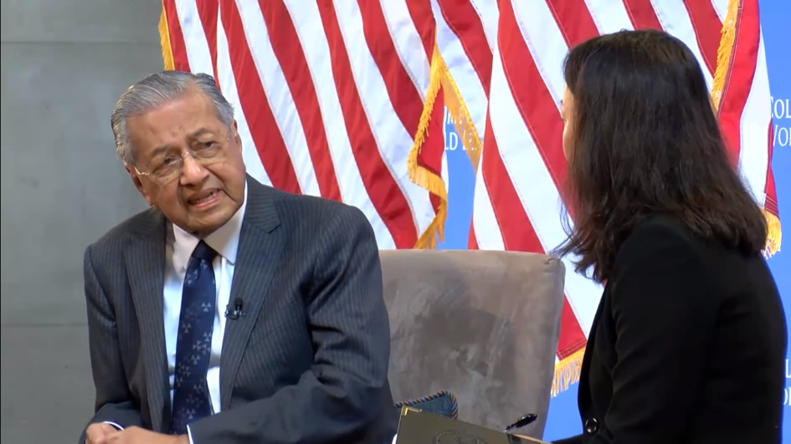

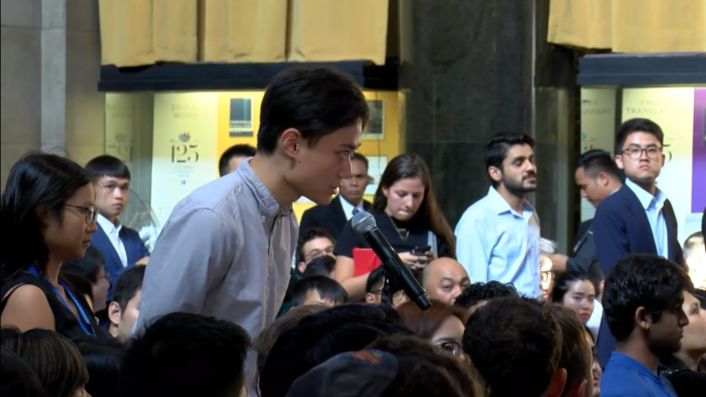

*Tun Dr.Mahathir dalam Forum Pemimpin Dunia*

*Pelajar yang betanyakan isu rohingya*

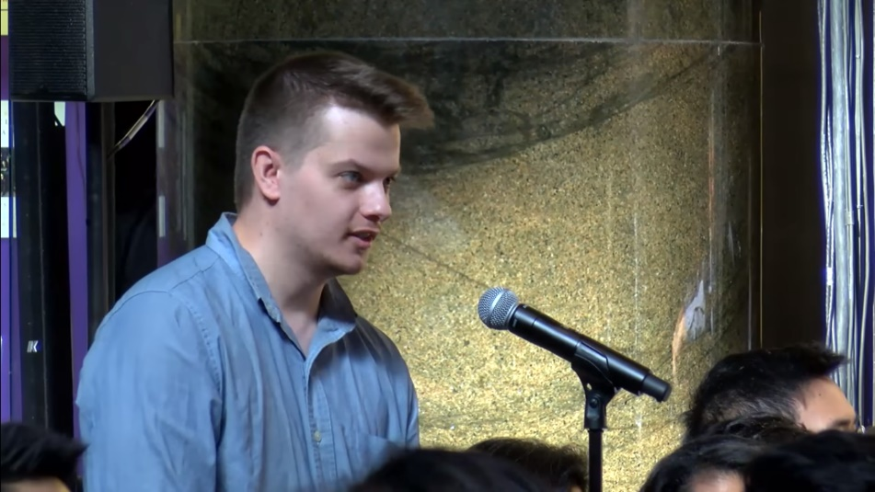

*Pelajar yang menyoalkan isu jurang ekonomi*

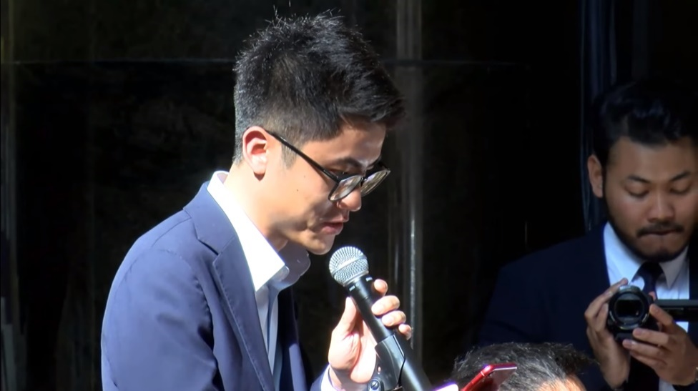

*Pelajar yang meminta pandangan tentang China*

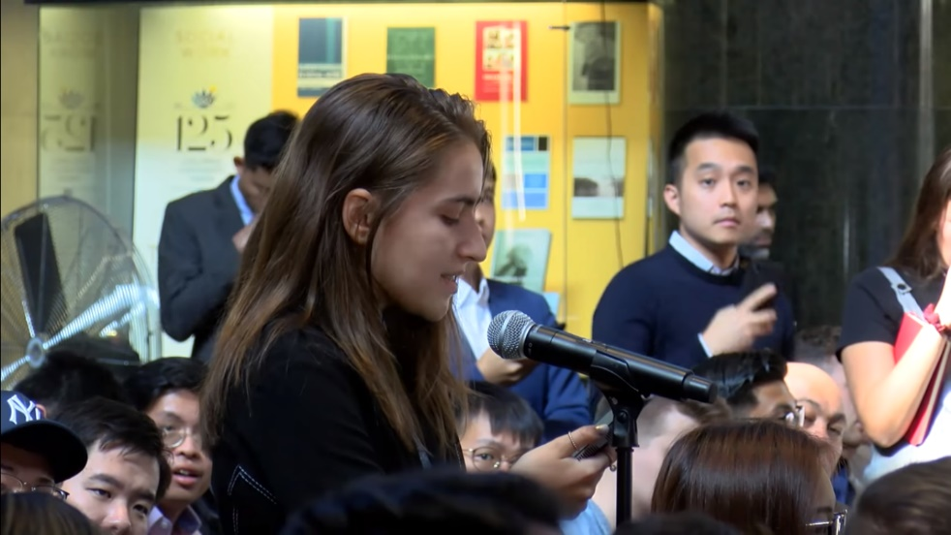

*Pelajar yang menyoalkan isu Holocaust*